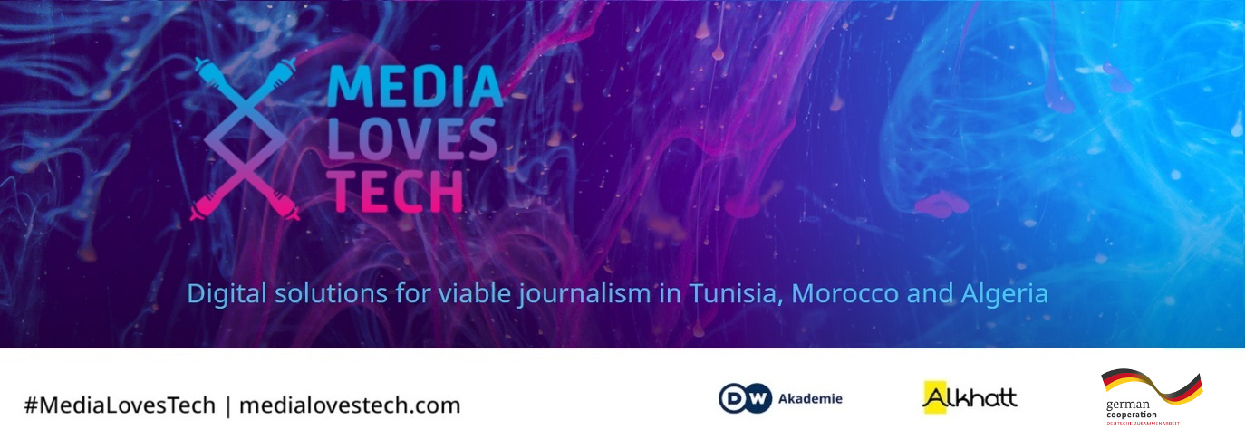
بيان صحفي
برلين / تونس، الثلاثاء، 8 جوان، 2021

إ نطلاق الدورة الرابعة : 2021 ماديا لوفز تاك
هل لديك فكرة، مشروع يمكن أن يساعد الصحافة؟ شاركوا في مسابقة ماديا لوفز تاك وحاولوا الانضمام إلى عائلة كبيرة من الخبراء والمتحمسون.
للعام الرابع على التوالي، تطلق ماديا لوفز تاك دعوة لتحديد أفضل المفاهيم الرقمية للصحافة الجديدة والجودة في المغرب الكبير. من 1 جوان إلى 31 جويلية 2021، تتم دعوة فرق من تونس والمغرب والجزائر إلى تقديم أفكار المشروع الخاصة بهم.
الصحفيون ورجال الأعمال والمبدعون والمطورون وهواة الإعلام: يمكن لأي شخص أو منظمة ترغب في ابتكار المشهد الإعلامي تقديم حلولهم لصحافة عالية الجودة إلى startup.medialovestech.com.
سيحصل 12 أفضل فرق على مبلغ 1000 يورو ويتأهلون لمرحلة التدريب التي تبدأ في سبتمبر.
. بعد "مرحلة الإلهام" المكونة من دروس رئيسية يقودها خبراء من المنطقة ، ستساعد "مرحلة الحضانة" لمدة ستة أسابيع على استغلال الإمكانات من خلال معالجة ثلاثة محاور لتطوير المشروع: رغبة المستخدم والجدوى التقنية والجدوى التجارية.
.
طوال البرنامج سيستفيد المشاركون من الاستشارة ، في مجموعات وجهاً لوجه ، بالإضافة إلى وجود مرشد متخصص. سيعملون على نماذجهم الأولية ويتعلمون كيفية عرض مشاريعهم.

ستكشف لجنة التحكيم عن المشاريع الفائزة في ديسمبر 2021. سيحصل الفائز النهائي على مبلغ 10،000 يورو جديد هذا العام: سيتم منح جائزة خاصة عن فئة "الصحافة العلمية".

انضم إلى عائلة ماديا لوفز تاك، وهي نظام بيئي غني يضمن الرؤية والتأثير والنجاح لمشاريعك! أرسل أفكارك
حتى 31 جويلية 2021 على
startup.medialovestech.com !

ماديا لوفز تاك هي مبادرة من دويتشه فيلا أكاديمي, مركز دويتشه فيلا لتطوير وسائل الإعلام الدولية والتدريب الصحفي ونقل المعرفة. بالتعاون مع جمعية الخطّ, منظمة غير حكومية تونسية تعمل من أجل حرية الصحافة والتعبير وتهدف إلى أن تكون مختبرًا للأفكار حول مستقبل الصحافة في عصر الإنترنت.

منذ سنة 2011 ، تعمل أكاديمية دويتشه فيلا في تونس مع شركائها لتعزيز حق الإنسان في حرية التعبير والوصول دون عوائق إلى المعلومات.

يتم تمويل هذا المشروع من قبل BMZ - الوزارة الفيدرالية للتعاون الاقتصادي والتنمية في ألمانيا.

للاتصال والمزيد من المعلومات
الرجاء الاتصال بنا على
Medialovestech@dw.com
أو الاتصال مباشرة بمسؤولنا الصحفي
سيرين بن سعد
Cyrine.BenSaad@dw.com
+216 27 610 555

Medialovestech.com
Facebook.com/Medialovestech

